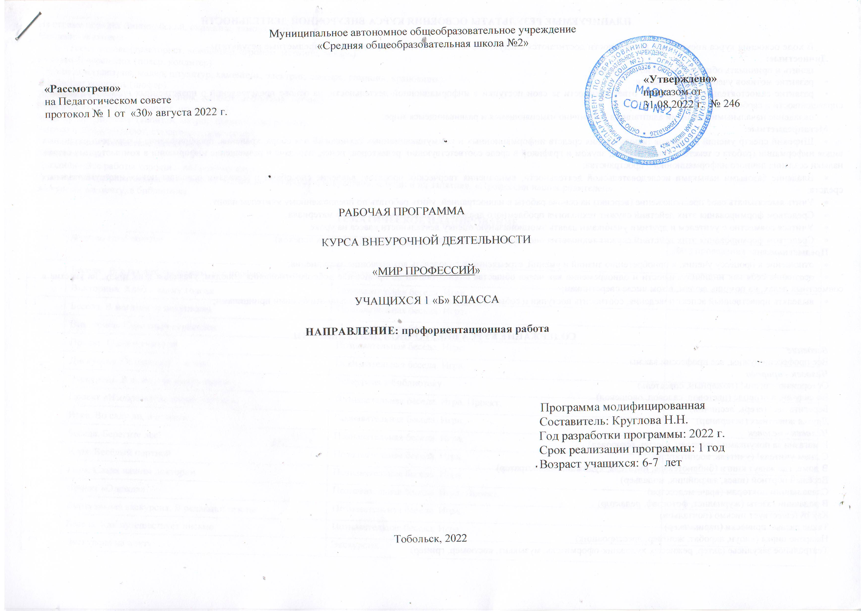
ПЛАНИРУЕМЫЕ РЕЗУЛЬТАТЫ ОСВОЕНИЯ КУРСА ВНЕУРОЧНОЙ ДЕЯТЕЛЬНОСТИ

В ходе освоения курса внеурочной деятельности достигаются следующие личностные, метапредметные и предметные результаты.
Личностные:
ценить и принимать общечеловеческие ценности;
• развитие мотивов учебной деятельности;
• развитие самостоятельности и личной ответственности за свои поступки в информационной деятельности, на основе представлений о нравственных нормах, социальной справедливости и свободе;
• овладение начальными навыками адаптации в динамично изменяющемся и развивающемся мире;
Метапредметные:
- Широкий спектр умений и навыков использования средств информационных и коммуникационных технологий для сбора, хранения, преобразования и передачи различных видов информации (работа с текстом, гипертекстом, звуком и графикой в среде соответствующих редакторов; поиск, передача и размещение информации в компьютерных сетях), навыки создания личного информационного пространства;
- Владение базовыми навыками исследовательской деятельности, выполнения творческих проектов; владение способами и методами освоения новых инструментальных средств;
- Учить высказывать своё предположение (версию) на основе работы с иллюстрацией, учить работать по предложенному учителем плану.
- Средством формирования этих действий служит технология проблемного диалога на этапе изучения нового материала.
- Учиться совместно с учителем и другими учениками давать эмоциональную оценку деятельности класса на уроке.
- Средством формирования этих действий служит технология оценивания образовательных достижений (учебных успехов).
Предметные:
- отношение к процессу учения, к приобретению знаний и умений, стремление преодолевать возникающие затруднения;
- осознание себя как индивидуальности и одновременно как члена общества с ориентацией на проявление доброго отношения к людям, уважения к их труду, на участие в совместных делах, на помощь людям, в том числе сверстникам;
- выделять нравственный аспект поведения, соотносить поступки и события с принятыми в обществе морально-этическими принципами;

СОДЕРЖАНИЕ КУРСА ВНЕУРОЧНОЙ ДЕЯТЕЛЬНОСТИ
Введение
Все профессии нужны, все профессии важны
Человек - природа
Осторожно – огонь! (пожарный, спасатель)
Во саду ли, в огороде (цветовод, садовод, овощевод)
Берегите лес! (егерь, лесничий)
Друзья животных (ветеринар)
Человек - человек
В магазин за покупками (продавец, кассир, товаровед)
С днем учителя! (учитель, воспитатель)
В доме, где живут книги (библиотекарь, писатель, художник-иллюстратор)
Весёлый портной (швея, закройщик, модельер)
Слава нашим докторам (врач, медсестра)
В редакции газеты (журналист, фотограф, редактор)
Как путешествует письмо (почтальон)
Такие разные причёски (парикмахер)
На арене цирка (клоун, акробат, жонглер, дрессировщик)
Театральное закулисье (актер, режиссер, художник-оформитель, музыкант, костюмер, гример)
На страже порядка (полицейский, охранник, таможенник)
Человек - техника
Хлеб – всему голова (тракторист, комбайнер, агроном, мельник, пекарь)
Кухонный переполох (повар, кондитер)
Строим дом (плотник, маляр, штукатур, каменщик, электрик, слесарь, сварщик, крановщик)
Профессия водитель (шофер)
Защитники Отечества (пограничник, танкист, десантник, летчик)
Куда уходят поезда (машинист, проводник)
Морское путешествие (капитан, матрос, боцман, кок, радист)
Высоко в облаках (пилот, стюардесса, диспетчер)
Космическое путешествие (космонавт)
Подведем итог
Праздник «Все работы хороши – выбирай на вкус!»
Проекты: «Изобразительное искусство», «Одежда», «Народное искусство», «Люди и их занятия», «Профессии наших родителей»
Экскурсии: на почту, в библиотеку.

ТЕМАТИЧЕСКОЕ ПЛАНИРОВАНИЕ

№п п\п | Форма, тема занятия | Виды деятельности | Дата проведения занятия
1 | Беседа. Все профессии нужны, все профессии важны | Познавательная беседа. Игра. | 08.09
2 | Викторина. Хлеб – всему голова | Познавательная беседа. Игра. | 15.09
3 | Беседа. В магазин за покупками | Познавательная беседа. Игра. | 22.09
4 | Викторина. Кухонный переполох | Познавательная беседа. Игра. | 29.09
5 | Проект. С днем учителя! | Познавательная беседа. Игра. | 06.10
6 | Дискуссия. Осторожно – огонь! | Познавательная беседа. Игра. | 13.10
7 | Экскурсия. В доме, где живут книги | Экскурсия в библиотеку. | 20.10
8 | Проект «Изобразительное искусство» | Познавательная беседа. Игра. Проект. | 27.10
9 | Игра. Во саду ли, в огороде. | Познавательная беседа. Игра. | 10.11
10 | Беседа. Берегите лес! | Познавательная беседа. Игра. | 17.11
11 | Игра. Весёлый портной | Познавательная беседа. Игра. | 24.11
12 | Игра. Слава нашим докторам | Познавательная беседа. Игра. | 01.12
13 | Проект «Одежда» | Познавательная беседа. Игра. Проект. | 08.12
14 | Виртуальная экскурсия. В редакции газеты | Познавательная беседа. Игра. | 15.12
15 | Беседа. Как путешествует письмо | Познавательная беседа. Игра. | 22.12
16 | Экскурсия на почту | Экскурсия. | 29.12
17 | Конкурс. Такие разные причёски | Познавательная беседа. Игра. | 12.01
18 | Игра. Строим дом | Познавательная беседа. Игра. | 19.01
19 | Беседа. Профессия водитель | Познавательная беседа. Игра. | 26.01
20 | Викторина. Друзья животных | Познавательная беседа. Игра. | 02.02
21 | Мини-конференция. На арене цирка | Познавательная беседа. Игра. | 09.02
22 | Творческая мастерская. Защитники Отечества | Познавательная беседа. Игра. | 16.02
23 | Беседа. На страже порядка | Познавательная беседа. Игра. | 02.03
24 | Игра. Театральное закулисье | Познавательная беседа. Игра. | 09.03
25 | Дискуссия. Куда уходят поезда | Познавательная беседа. Игра. | 16.03
26 | Викторина. Морское путешествие | Познавательная беседа. Игра. | 23.03
27 | Конкурс рисунков. Высоко в облаках | Познавательная беседа. Игра. | 06.04
28 | Виртуальная экскурсия. Космическое путешествие | Познавательная беседа. Игра. | 13.04
29 | Экскурсия в колхозные мастерские | Познавательная беседа. Игра. | 20.04
30 | Проект «Народное искусство» | Познавательная беседа. Игра. Проект. | 27.04
31 | Проект «Профессии наших родителей» | Познавательная беседа. Игра. Проект. | 04.05
32 | Праздник «Все работы хороши – выбирай на вкус!» | Познавательная беседа. Игра. | 11.05
33 | Проект «Люди и их занятия» | Познавательная беседа. Игра. Проект. | 18.05
34 | Викторина «Все профессии нужны, все профессии важны». | Игра. | 25.05

